車機硬體安裝
等待神華安裝好硬體

設定Windows登入使用者
新增Windows使用者帳戶
帳號：user
密碼：PxmarT
權限：administrator

網路設置
網路區段設定與RF相同
WIFI連線設定連到HD1N
HD1N:只能存取172.20.210.*網路區域
IP設定根據電腦名稱查表設定
本範例電腦名稱：CV61R012，設定IP：172.20.208.111

安裝pcanywhere
安裝pcanywhere，只安裝被控端功能
被控端名稱命名規則：車機型號+堆高機序號
以觀音為例 被控端名稱：CV61R012=CV61+R012
被控端帳號：pos1 密碼：pos1
被控端設定好之後，移到”內容”
被控端啟動區塊，打勾”與Windows一起啟動”
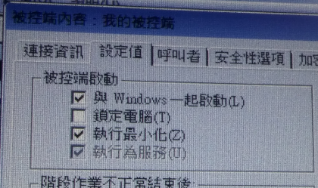

測試pcanywhere連接
車機重開機
從別台電腦使用pcanywhere連線到車機電腦，測試連線是否正常

以下操作就可以透過pcanywhere操作

更改電腦名稱
根據堆高機車子序號更改電腦名稱
以下圖為例：
堆高機號碼：R-012
設定電腦名稱：CV61R012
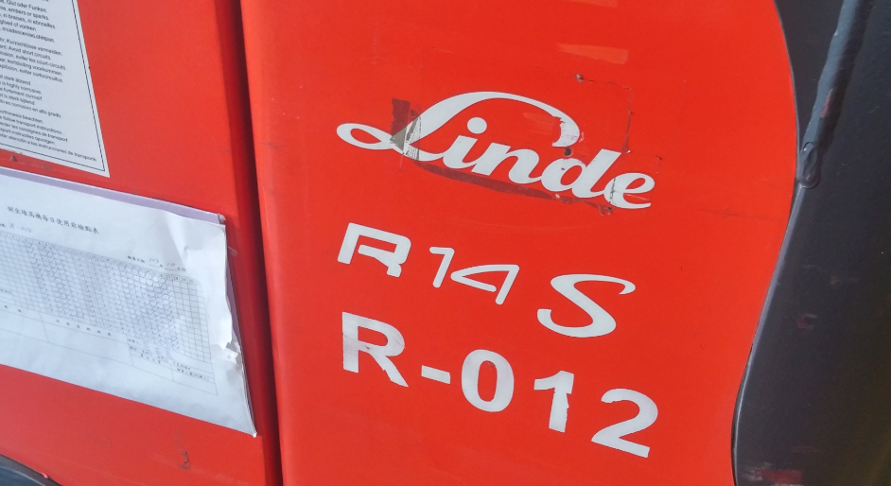
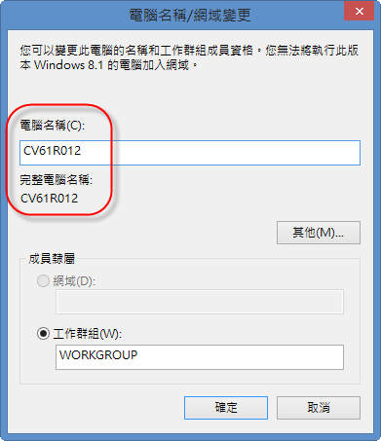

設定自動登入
執行輸入”netplwiz”
取消打勾”必須輸入使用者名稱和密碼，才能使用這台電腦”
按下[套用]
輸入密碼PxmarT，下次開機則會自動登入
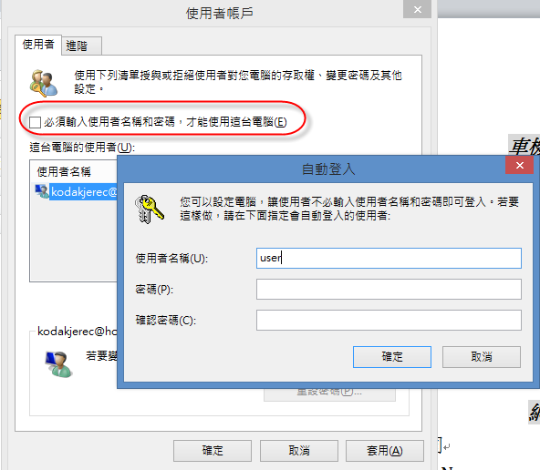

修改車機系統啟動選項
Msconfig將marbkg.exe取消勾選‧稍後再重新開機

安裝車機軟體
拷貝”CarSystem.zip”
選擇”解壓縮至此”，解壓縮至C:\CarSystem\
拷貝”車機自動更新程式.zip”
選擇”解壓縮至此”，解壓縮至C:\車機自動更新程式\
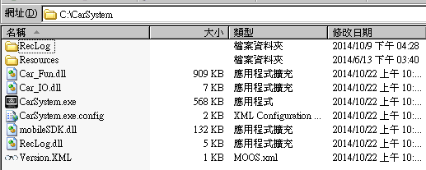
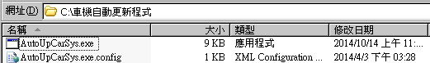

設定windows工作排程
控制台→排程工作
建立基本工作
名稱: AutoUpCarSys→下一步
觸發程序:在您登入時執行
動作:啟動程式
程式請指定: c:\車機自動更新程式\AutoUpCarSys.exe
完成之後開啟內容繼續編輯
一般頁面:打勾”以最高權限執行”
條件頁面:取消打勾”只有在電腦是使用AC電源時才啟動這個工作”
設定頁面:打勾”如果工作失敗，每隔以下時間重新啟動”
設定時間為”一分鐘”
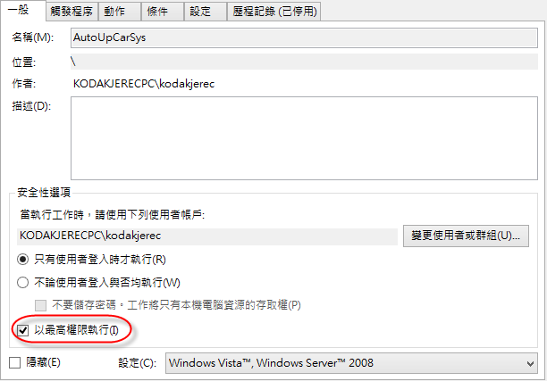
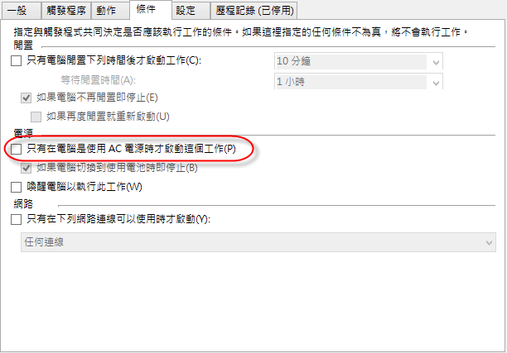
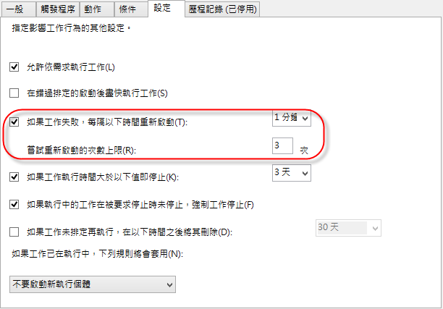

重新啟動電腦
開機後直接進入車機系統
開機後不應該跳出其他的錯誤視窗

測試掃描槍
車機系統登入後，至”9-1商品查詢”測試下面三種條碼，是否能掃到。
- 儲位編號(Code-39)

結果：掃描完會自動跳到商品編號欄位
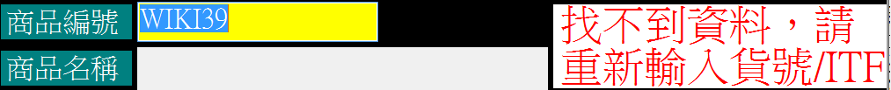
- ITF
05012345678900
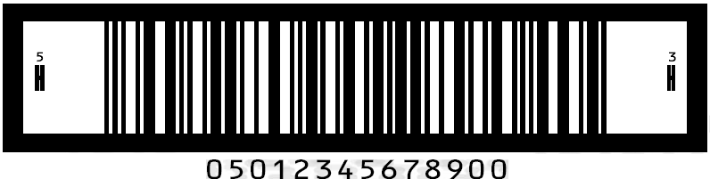
掃描完會自動跳到商品編號欄位
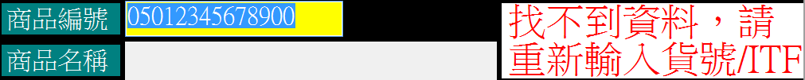
- QRcode
PO：P14101900001,貨號：51030063,品名：金寶奶油雞肉濃湯３０５ｇ,數量：1板

結果：確認中文訊息有出現，掃描完會自動跳到商品編號欄位

